**COMPONENTES DO GRUPO**

Andressa Moreira dos Santos

Andrielly Zucco dos Santos

Breno Santos Souza

Cloves Rodrigues de Souza Neto

João Vitor Lacerda

Julia Santana Vilha

Leonardo da Silva Feitosa

Victor Augusto Pereira Medeiros

**TEMA**

Software de gerenciamento online para clínicas médicas

**RESUMO**

A medicina e a informática começaram a ter uma maior relação a pouco tempo, e nesse período essa relação gerou benefícios para as ambas as partes. Como: a possibilidade de consultas e até mesmo cirurgias a distância envolvendo robôs; fácil comunicação entre setores do hospital e um fácil gerenciamento de consultas, exames e medicamentos.

Nesse contexto, a pandemia da Covid-19 trouxe à tona o problema que alguns hospitais enfrentam. Sistemas de gerenciamento falhos, assim causando confusões, filas e estresse quando erros ou quedas acontecem.

Foi nesse meio que surge a WELFIRE, um Sistema de Gerenciamento Hospitalar feito para empresas. Viemos com o objetivo de resolver o problema desses hospitais com sistemas falhos, oferecendo um sistema de alto nível a um preço acessível.

**ESTUDO DE VIABILIDADE**

Pagina Inicial

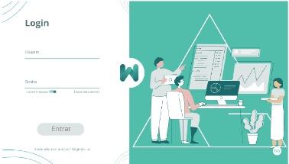

Pagina de cadastro



Esqueceu a senha

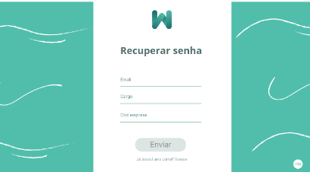

Dashboard

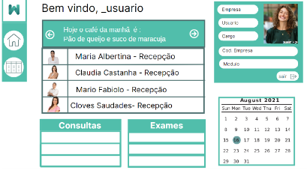

Tabelas de alteração

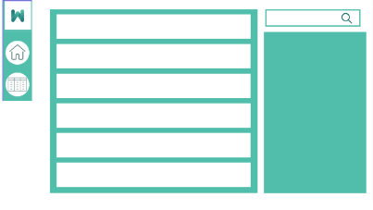

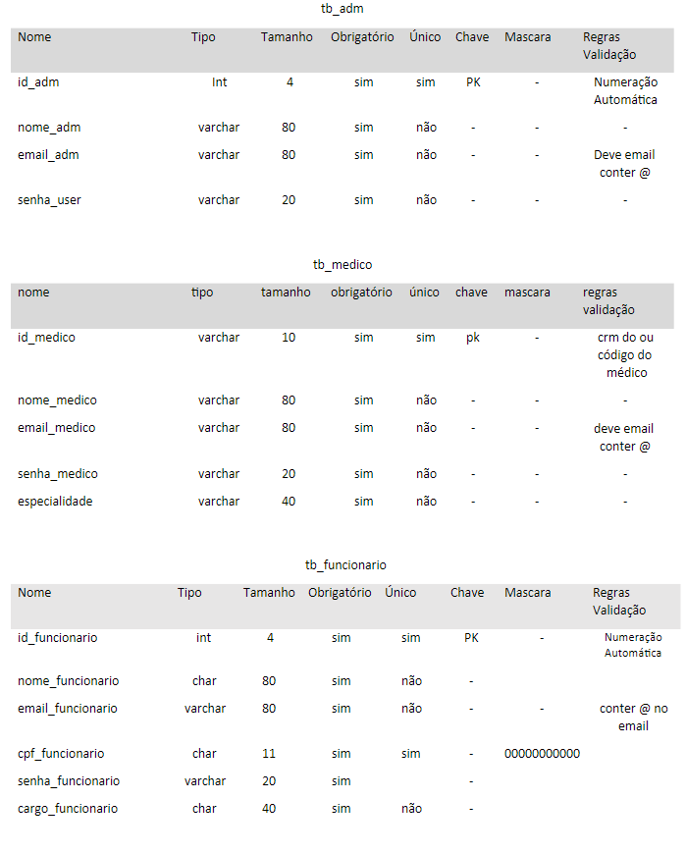**ESTRUTURA DE DADOS**

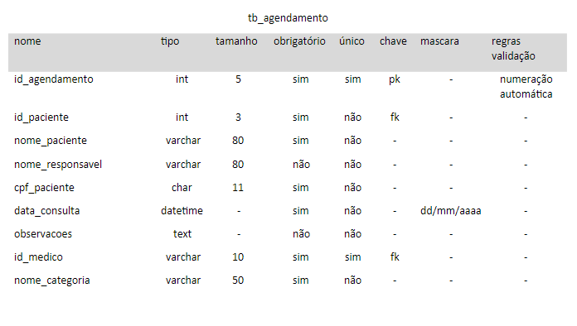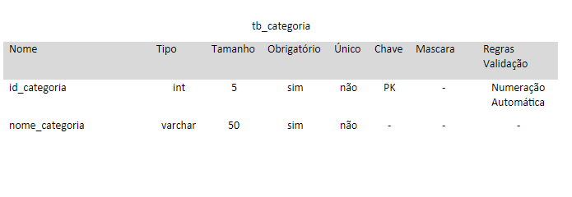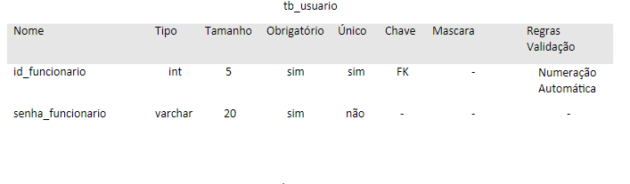

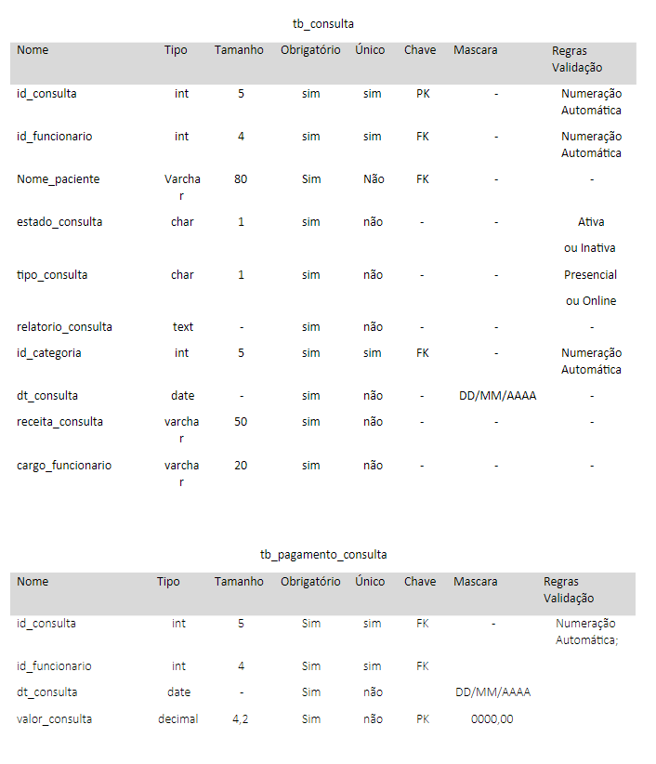

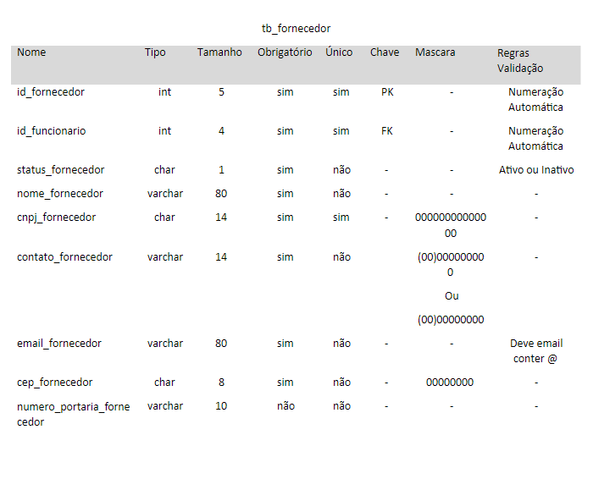

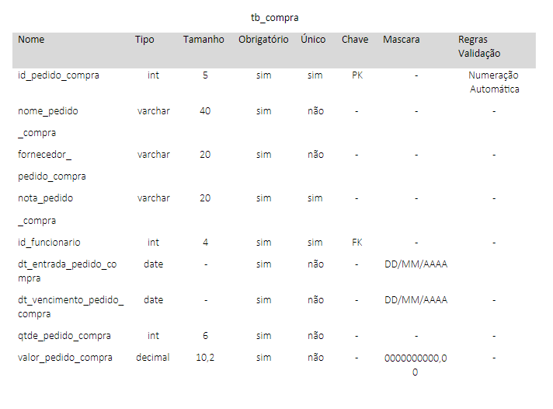

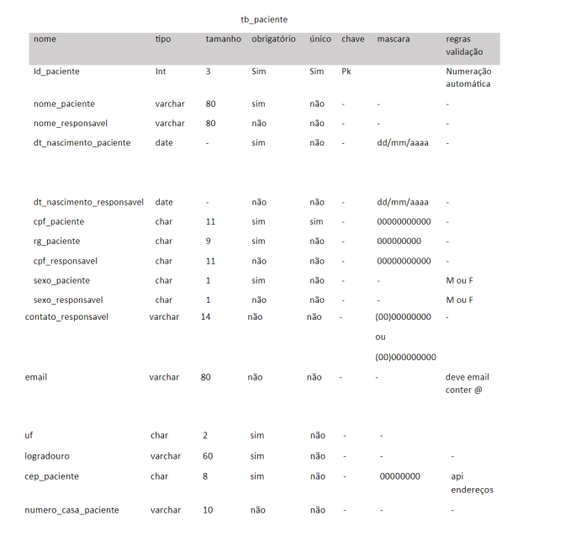

**CRONOGRAMA DAS SEMANAS**

Semana 13/02->20/02 - v01

Dividimos funções e iniciamos os requisitos

Semana 20/02->27/02 - v02

Iniciamos o dicionário de dados e o design do site

Semana 27/02->06/03 - v03

Começamos a programar o banco de dados e a desenvolver a documentação

Semana 06/03>13/03 - v04

Dividimos as telas entre os integrantes do grupo onde cada um ficou responsável por montar a estrutura de uma tela

Semana 13/03->20/03 - v05

Terminamos o banco de dados e iniciamos o php do login e configuramos a tela de registro

Semana 20/03->27/03 - v06

Vinculamos o php com o banco de dados, e iniciamos o cadastro de pacientes com as funções de alterar, excluir e visualizar

Semana 27/03->03/04 - v07

Foi feita algumas mudanças das funções do médico e da recepcionista para iniciarmos a parte dos administradores

Semana 03/04->10/04 - v08

O dicionário de dados foi remodelado, para se adequar as mudanças feitas no código

Semana 10/04->17/04 - v09

O banco de dados foi atualizado a partir do novo dicionário de dados e foi feita novamente a integração do php com o banco e foi fizemos a pré-apresentação do tcc completo

Semana 17/04->24/04 – v10

Reformulamos a autenticação de acesso e definimos o front end

Semana 24/04->01/05 – v11

Foi terminado o esqueleto da tela de administrador e iniciou o back end da mesma

Semana 01/05 -> 08/05

Foi continuado o front-end e o back-end da tela de administrador

Semana 08/05 -> 15/05

Mais uma vez o banco de dados foi reformulado para acompanhar as mudanças feitas no código do site

Semana 15/05 -> 22/05

Foi vinculado as funções do administrador ao banco de dados

Semana 22/05 -> 29/05

Finalizada a tela de administrador

Semana 29/05 -> 05/06

Feito teste para a substituição do servidor Wamp pelo 00webhost

Semana 05/06 -> 12/06

Ocorrida a substituição do Wamp pelo 00webhost

Semana 12/06 -> 19/06

Finalização e preparação para a apresentação do professor Davidson e do professor Della Torre